**Formulaire de commande de biscuits**

**Sachet du magasin d'usine Prix Quantité en pièces** (veuillez saisir)

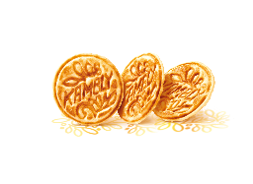 Bretzeli 500g CHF 9.50 

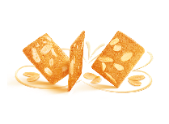 Butterfly 500g CHF 10.90 

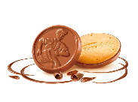 Chocolait 500g CHF 11.50 

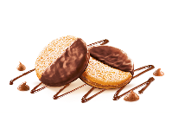 Chocolune 500g CHF 11.50 

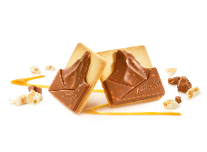 Matterhorn 500g CHF 11.50 

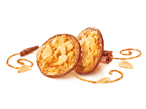 Mandelcaramel 500g CHF 11.50 

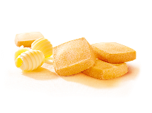 Sablé au beurre 500g CHF 11.50 

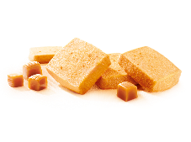 Sablé aux caramels 500g CHF 11.50 

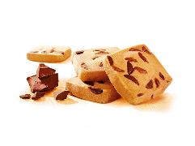 Sablé au chocolat 500g CHF 11.50 

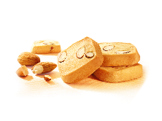 Sablé aux amandes 500g CHF 11.50 

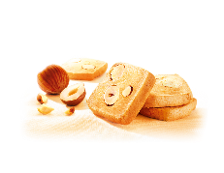 Sablé aux noisettes 500g CHF 11.50 

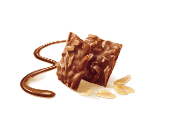 Rocher aux Amandes 500g CHF 11.50 

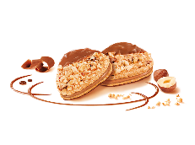 Éclats de Noisettes 500g CHF 11.50 

 Mignon 500g CHF 10.90 

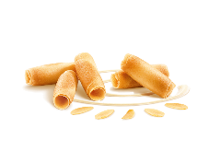 Caprice 500g CHF 10.90 

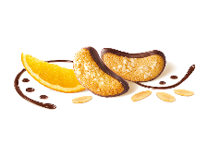 Orange Intense 500g CHF 11.50 

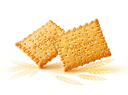 Petit Beurre 500g CHF 5.90 

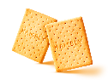 Biscuit militaire 500g CHF 5.90 

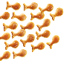 Biscuits salés 500g CHF 6.90 

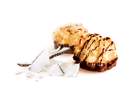 Rocher coco 500g CHF 6.90 

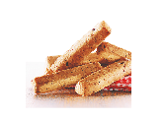 Bâtonnet aux noisettes 500g CHF 4.90 

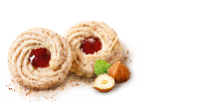 Nids d‘oiseau 500g CHF 5.90 

**Sachet du magasin d'usine Prix Quantité en pièces** (veuillez saisir)

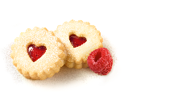 Sablé à la confiture 500g CHF 5.90 

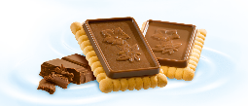 Petit Beurre Chocolat 500g CHF 8.90 

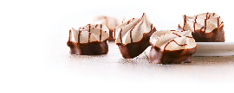 Meringuette au chocolat 250g CHF 3.50 

**Articles cadeaux Prix Quantité en pièces** (veuillez saisir)

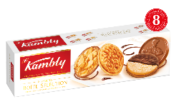 Boîte Sélection 795g CHF 28.00 

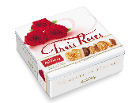 Trois Roses 700g CHF 29.00 

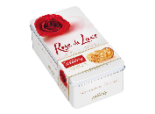 Rose de Luxe 350g CHF 18.50 

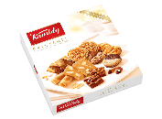 Printemps 350g CHF 15.90 

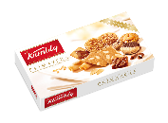 Primavera 175g CHF 8.50 

**Livraison par PostPac Priority (veuillez cocher)**

Paiement d'un acompte. Délais de livraison: remise du colis au bureau de poste dans les 2 jours ouvrables, envoi par PostPac Priority. Frais d'expédition CHF 12.00, livraison gratuite à partir de CHF 70.00.

**Reprenez l'ordre dans (veuillez cocher)**

L'Univers Kambly  Magasin d'usine Lyss

Mühlestrasse 8 Seeland Center

3555 Trubschachen Bielstrasse 9

3250 Lyss

La préparation de votre commande prend au moins 5 heures. Les commandes reçues le samedi et le dimanche sont prêtes à être retirées à partir du lundi. Le ramassage est obligatoire dans les 5 jours ouvrables. Veuillez-vous présenter à la caisse avec votre nom. Les produits doi-vent être payés sur place.

**Date de retrait (veuillez sélectionner):** Cliquez ici pour entrer une date.

**Période de retrait (veuillez sélectionner):** Sélectionnez un élément.

**Vos coordonnées (veuillez remplir):**

Prénom / nom Cliquez ici pour entrer le texte.

Adresse Cliquez ici pour entrer le texte.

Code postal / Lieu Cliquez ici pour entrer le texte.

Téléphone Cliquez ici pour entrer le texte. E-mail Cliquez ici pour entrer le texte.

--------------------------------------------------------------------------------------------------------------------------------------------

**Veuillez envoyer le formulaire de commande par e-mail à:**

* L‘Univers Kambly Trubschachen: reservation@kambly.ch
* Magasin d'usine Lyss: fabrikladen.lyss@kambly.ch